1. **导入证书到Liberty**
   1. **下载证书**（此处以www.baidu.com（IP:220.181.111.188,port:443）为例）,下列命令的运行需要在环境变量中配置jdk，或者进入到jdk安装的bin目录下运行如下命令
   2. **编译InstallCer.java：**javac <InstallCert.java>
   3. **运行InstallCer.class:** java InstallCert 220.181.111.188:443

过程中输入1，直接回车，然后生成一个

keystore: jssecacerts

alias:220.181.111.188-1

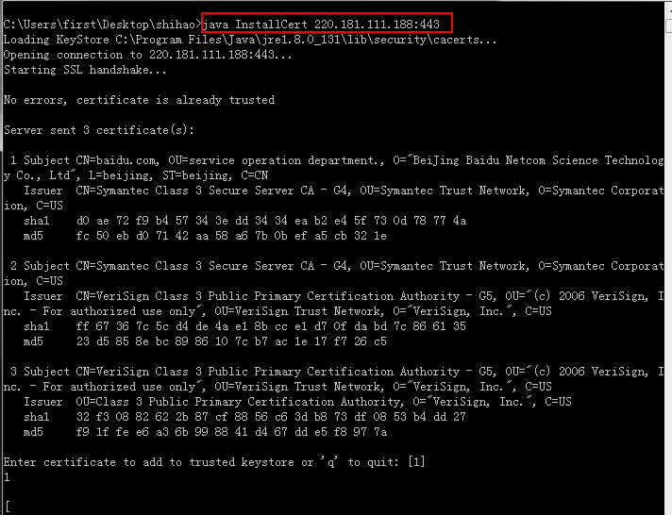

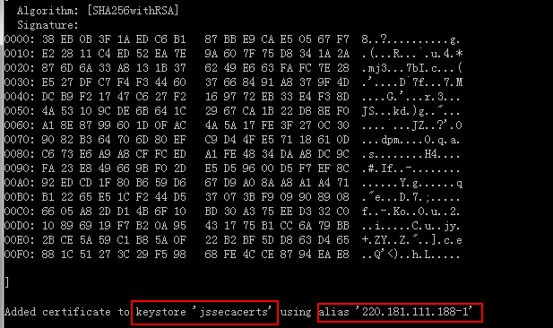

* 1. **导出证书：**

keytool -exportcert -alias 220.181.111.188-1 -keystore jssecacerts -storepass changeit -file baidu.cer

* 1. **导入证书到Liberty**(此时需要进入到liberty安装目录的java/bin目录,比如：C:\Program Files (x86)\IBM\wlp\java\bin,此处需要确定好)

keytool -importcert -alias 220.181.111.188-1 -keystore “C:\ProgramFiles(x86)\IBM\wlp\java\jre\lib\security\cacerts” -storepass changeit -file baidu.cer

然后输入yes，就导入了证书，如下图所示。

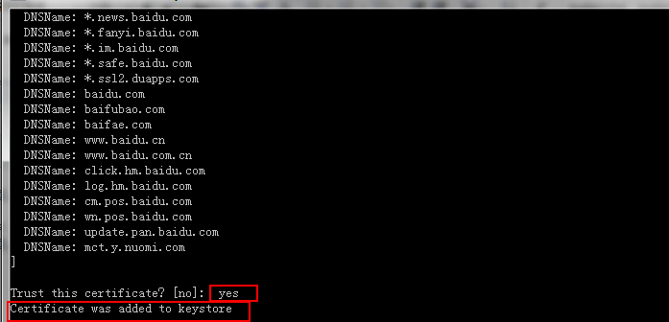

* 1. **重启Liberty，此时证书生效**

① cd C:\Program Files (x86)\IBM\wlp\bin

② server start server_name

1. **导入证书到WAS服务器**

此处以www.baidu.com（IP:220.181.111.188,port:443）为例

